таблица 38. ОСНОВНЫЕ ПОКАЗАТЕЛИ ФОСПОЛИОЛОВ
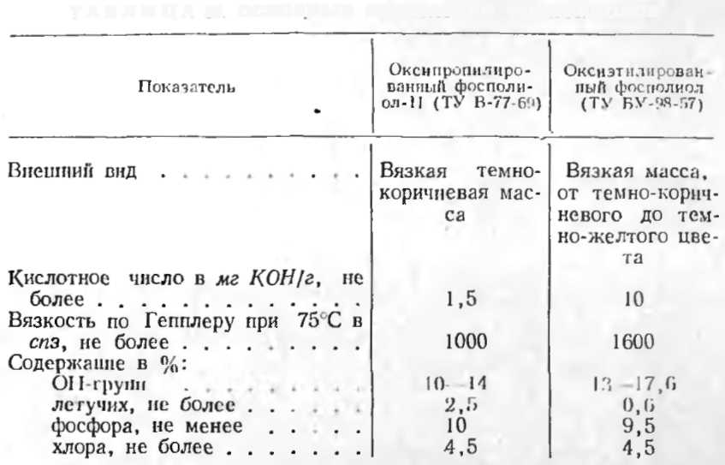
Триэтиламин N (C₂H₅)₃ (ГОСТ 9966—62) — бесцветная жидкость с температурой кипения 89,4°С и резким аминным запахом, легковоспламеняющаяся (температура вспышки 12°С). Токсичен. Предельно допустимая концентрация 0,01 мг/л.
Триэтаноламин N (СН₂—СН_{я}ОН)а (СТУ 12-10126-61) — вязкая жидкость со слабым аммиачным запахом. Температура плавления 21,2°С, кипения 360°С. Удельный вес 1,12 г/см³. Токсичен. Горит. Температура вспышки 179,4°С.
Диметилбензиламин C₆H₅CH₂N (СН₃)₂ (ВТУ 35-XII-775-65) — подвижная бесцветная или светло-коричневая нерастворимая в воде жидкость с ароматическим запахом. Температура кипения 183°С. Горит, температура вспышки паров 58°С. Токсичен. Предельно допустимая концентрация 0,0005 г/м³.
В качестве эмульгаторов при получении пенополиуретанов применяют сульфожирные спирты и кислоты, неионогенные эмульгаторы, кремнийорганические жидкости и их смеси. В качестве эмульгаторов техническое применение получили следующие вещества.
Эмульгаторы ОП-7 и ОП-10 (ГОСТ 8433—57) представляют собой смеси полиэтиленгликолевых эфиров моно- и диалкилфенолов общей формулы:
